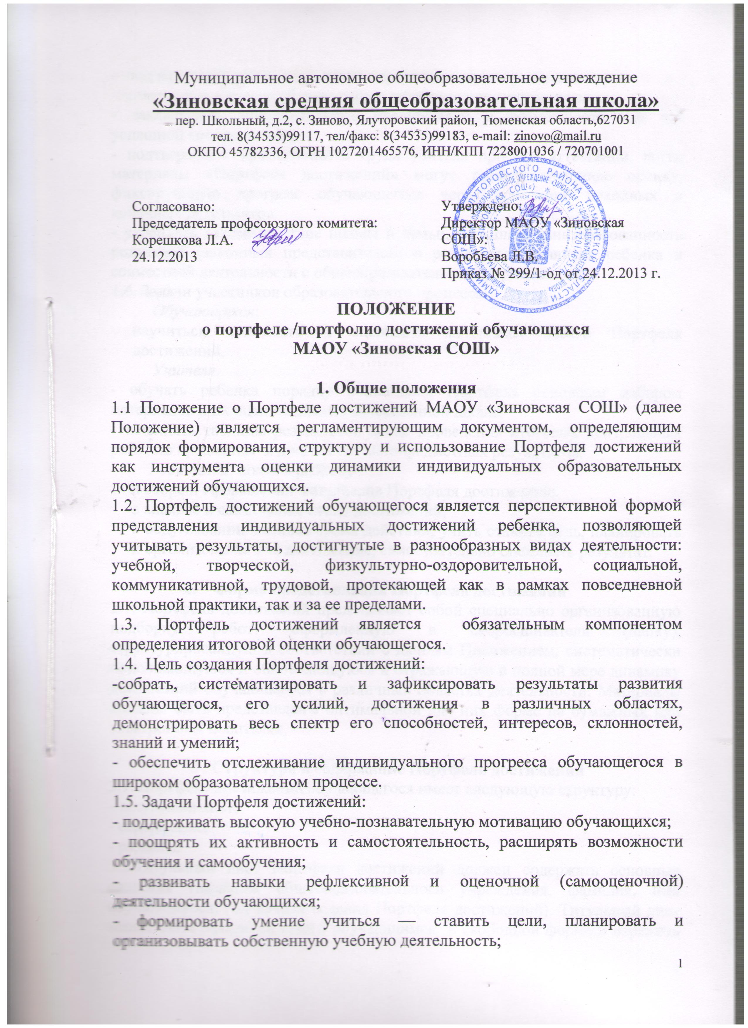
Муниципальное автономное общеобразовательное учреждение
«Зиновская средняя общеобразовательная школа»
пер. Школьный, д.2, с. Зиново, Ялуторовский район, Тюменская область,627031
тел. 8(34535)99117, тел/факс: 8(34535)99183, e-mail: zinovo@mail.ru
ОКПО 45782336, ОГРН 1027201465576, ИНН/КПП 7228001036 / 720701001

Согласовано:  Председатель профсоюзного комитета: Корешкова Л.А.  24.12.2013 | Утверждено:  Директор МАОУ «Зиновская СОШ»:  Воробьева Л.В.  Приказ № 299/1-од от 24.12.2013 г.
ПОЛОЖЕНИЕ
о портфеле /портфолио достижений обучающихся
МАОУ «Зиновская СОШ»

1. Общие положения
1.1 Положение о Портфеле достижений МАОУ «Зиновская СОШ» (далее Положение) является регламентирующим документом, определяющим порядок формирования, структуру и использование Портфеля достижений как инструмента оценки динамики индивидуальных образовательных достижений обучающихся.
1.2. Портфель достижений обучающегося является перспективной формой представления индивидуальных достижений ребенка, позволяющей учитывать результаты, достигнутые в разнообразных видах деятельности: учебной, творческой, физкультурно-оздоровительной, социальной, коммуникативной, трудовой, протекающей как в рамках повседневной школьной практики, так и за ее пределами.
1.3. Портфель достижений является обязательным компонентом определения итоговой оценки обучающегося.
1.4. Цель создания Портфеля достижений:
-собрать, систематизировать и зафиксировать результаты развития обучающегося, его усилий, достижения в различных областях, демонстрировать весь спектр его способностей, интересов, склонностей, знаний и умений;
- обеспечить отслеживание индивидуального прогресса обучающегося в широком образовательном процессе.
1.5. Задачи Портфеля достижений:
- поддерживать высокую учебно-познавательную мотивацию обучающихся;
- поощрять их активность и самостоятельность, расширять возможности обучения и самообучения;
- развивать навыки рефлексивной и оценочной (самооценочной) деятельности обучающихся;
- формировать умение учиться — ставить цели, планировать и организовывать собственную учебную деятельность;
- поддерживать интерес ребенка к определенному виду деятельности;
- создать для каждого обучающегося ситуацию переживания успеха;
- закладывать дополнительные предпосылки и возможности для его успешной социализации;
- подтверждать эффективность труда учителя при его аттестации, когда материалы «Портфеля достижений» могут пройти внешнюю оценку, фиксирующую прогресс обучающегося через сравнение исходных и конечных результатов.
- укреплять взаимодействие школы и семьи, повышать заинтересованность родителей (законных представителей) в результатах развития ребенка и совместной деятельности с общеобразовательным учреждением.
1.6. Задачи участников образовательного процесса.
Обучающихся:
- научиться пополнять и оценивать материалы своего Портфеля достижений.
Учителя:
- обучать ребенка порядку пополнения Портфеля основным набором материалов и их оцениванию по качественной шкале;
- заполнять таблицы результатов после проведения итоговых контрольных работ по предметам и диагностик метапредметных результатов.
Родителей: помочь ребёнку
- в сборе и оформлении материалов Портфеля достижений;
- в анализе и самооценке своих достижений;
- в обдумывании мотивов своих действий, учить ставить цель, планировать и организовывать её достижение, самостоятельно оценивать результат.

2. Форма представления Портфеля достижений
2.1. Портфель достижений представляет собой специально организованную подборку работ, оформленную в скоросшиватель (папку), структурированную в соответствии с данным Положением, систематически пополняющуюся и обновляющуюся и отражающую в полной мере динамику достижений обучающегося в различных областях деятельности. Материалы должны быть представлены оптимальной для них форме на бумажных или электронных носителях.

3 . Структура и содержание Портфеля достижений
3.1. Портфель достижений обучающегося имеет следующую структуру:
- титульный лист;
- содержание;
- разделы.
3.2.Титульный лист Портфеля достижений должен содержать основные сведения (название общеобразовательного учреждения, фамилия, имя обучающегося, год начала ведения Портфеля достижений). Титульный лист может быть оформлен самим обучающимся в свободной форме и отражать его индивидуальность. Основным требованием к оформлению титульного листа должен быть критерий эстетичности.
3.3. Содержание Портфеля достижений должно отражать:
- показатели предметных результатов;
- показатели метапредметных результатов;
- показатели результатов во внеучебной деятельности;
- развитие навыков рефлексии.
3.4. Портфель достижений включает следующие материалы:
- выборки детских работ;
- систематизированные материалы наблюдений;
-материалы, характеризующие достижения обучающихся в рамках внеучебной деятельности.
Материалы должны размещаются в зависимости от содержания в каком-либо разделе Портфеля.
3.5. Портфель достижений содержит следующие разделы:
1. Руководство школы, мой домашний адрес.
2. Рисую свою семью.
3. Мои дошкольные достижения.
4. Чему учат в школе.
5. Пьедестал успехов.
6. Лист моих взаимодействий.
7. Мои друзья.
8. Сведения о занятости в кружках, секциях клубах.
9. Официальные документы:
- сведения об участии в конкурсах и олимпиадах;
- участие в спортивных конкурсах и соревнованиях;
- сведения об участии в праздниках и мероприятиях;
- оценочные листы: листок достижений по предметам, карта индивидуального развития учащегося, личностные УУД, познавательные УУД, Коммуникативные УУД, регулятивные УУД.
10. Портфолио работ:
- мои первые учебные успехи;
- творческие работы.
11. Портфолио отзывав:
- поощрения и благодарности.

4. Порядок и сроки формирования Портфеля достижений
4.1. Обучающийся в любой момент может поместить в любой раздел любой материал о своих успехах: рисунки, грамоты, фотографии выступлений, листы выполненных заданий, награды и т.п.
4.2. Начиная со второго полугодия 2-го класса обучающийся под руководством учителя проводит самооценку материалов портфеля своих достижений по качественной шкале: «нормально», «хорошо», «отлично», «превосходно». Самооценка материалов может проводиться по выбору в разное время: одновременно с размещением материала (например, рисунка) в Портфеле; в конце четверти или учебного года – сразу все материалы или некоторые. Если какой-то материал обучающийся перестанет считать своим достижением, он может в любой момент убрать его из папки.
4.3. Учитель пополняет Портфель: записывает в папку ученика сведения об участии в конкурсах и олимпиадах; участии в спортивных конкурсах и соревнованиях; сведения об участии в праздниках и мероприятиях.
4.4. В конце учебного года учитель помещает в папку итоги диагностики метапредметных результатов (кроме личностных результатов), их систематизированные данные.
Оценка метапредметных результатов может проводиться в ходе различных процедур. Например, при оценивании итоговых проверочных работ по предметам или комплексных проверочных работ выносится оценка, прямая или опосредованная, сформированности УУД.

5. Порядок определения комплексной оценки по Портфелю достижений
5.1. Комплексная накопленная оценка – это вывод по всем материалам Портфеля достижений, который должен содержать ответы на вопросы листа-опросника «Экспертная комплексная накопленная оценка достижений ученика».
5.2. Содержание листа-опросника «Экспертная комплексная накопленная оценка достижений ученика» рассматривается на педагогическом совете общеобразовательного учреждения.
5.3. Обязательные материалы (пополняются педагогом): предметные контрольные, диагностические метапредметные результаты попадают в «Портфель достижений» уже с готовыми качественными оценками по шкале уровней успешности, заполненные оценочные листы.
5.4. Таблицы результатов систематизируют эти оценки в виде выводов.
5.5.Материалы, которые пополняются учеником, оцениваются по той же шкале уровней успешности самим учеником.
Максимальный уровень |  |  |  | «Превосходно  » | Решена новая, совершенно незнакомая задача
Повышенный (программный) уровень |  |  | «Отлично» | Решена необычная, в чём-то новая задача
Базовый  уровень |  | «Хорошо» | Известная задача решена полностью самостоятельно
Базовый  уровень | «Нормально» | Известная привычная задача решена, но с ошибками или с чьей-то помощью

6. Порядок и условия хранения Портфеля достижений
6.1.Ответственность за организацию формирования Портфеля достижений и систематическое знакомство родителей (законных представителей) с его содержанием возлагается на классного руководителя.
6.2. Портфель достижений хранится в общеобразовательном учреждении в течение всего периода обучения. При переводе ребенка в другое общеобразовательное учреждение Портфель достижений выдается родителям (законным представителям) вместе с личным делом.

